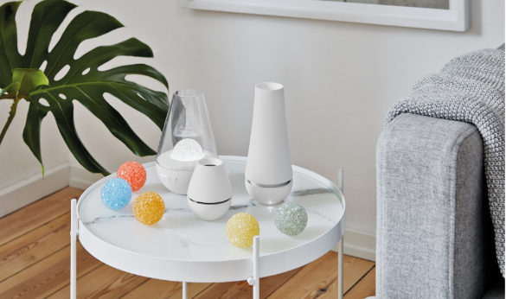
MEDIENMITTEILUNG I Oktober 2021

Innovatives Trio: Raumfrische mit Köpfchen

Stadler Form präsentiert die Aroma Diffuser Nina, Lina und Tina in elegantem Weiss

Wenn die Tage kürzer werden und die Temperaturen sinken, beginnt die Verwöhnungszeit des Jahres. Mit Kerzen, Zierkissen und herbstlicher Dekoration wird das Heim in eine Wohlfühloase verwandelt. Doch nicht nur kuschlig warm und romantisch soll es sein, sondern auch fein duften. Stadler Form lanciert das neue Duft-Trio: die Aroma Diffuser Nina, Lina und Tina, kommen allesamt ohne Wasser und ohne extra Zugabe von Duftölen aus. Ihr Geheimnis: ein innovatives Duftkugel-System mit einfacher Handhabung und langanhaltendem Aroma.

Für die neuartigen, futuristischen Aroma Diffuser Nina, Lina und Tina hat Stadler Form in Zusammenarbeit mit Schweizer Produktdesignern ein ausgeklügeltes System entwickelt – und damit im Herbst 2021 drei technische Neuheiten lanciert. Insgesamt stehen sechs Düfte zur Auswahl: White Amber, Yellow Vanilla, Orange Bergamot, Red Jasmine, Black Orchid und Blue Rosewood. Die Duftkugeln sind zusammengesetzt aus verbundenen Duftperlen und mit aussergewöhnlich viel Aroma angereichert, welches bis zu vier Wochen hält. Das Beste: Egal, wie oft man das Trio versetzt, dank des innovativen System läuft beim Umhertragen garantiert nichts aus.

Die Stimmungsvolle: Nina von Stadler Form für grosse Räume
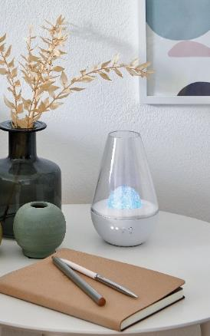
Wer Nase und Auge zugleich verwöhnen möchte, liegt mit Nina goldrichtig. Sie verströmt dank ihrer Duftkugel nicht nur ein angenehmes Aroma, sondern sorgt durch ihre Beleuchtung auch für eine stimmungsvolle Atmosphäre. Je nach Lust und Laune lässt sich das Licht dimmen oder ganz ausschalten, und entsprechend kann auch der Duft reguliert werden: Für ein sanfteres oder intensiveres Aroma kann zwischen zwei Stufen gewählt werden. Wie bei allen drei Schwestern lassen sich sechs Duftkugelsorten einsetzen, die bei der transparenten Nina in unterschiedlichen Farben leuchten. Und dann heisst es für mindestens vier Wochen: entspannen und geniessen. Nina eignet sich auch für grössere Räume wie Wohnzimmer oder Schlafzimmer und ist mit einem Akku, der bis zu 50 Stunden hält, und einem USB-Kabel ausgestattet. Ganz schön helle!

Aroma Diffuser Nina von Stadler Form, aktueller Marktpreis Fr. 79.00

Die Unkomplizierte: Lina von Stadler Form für Schränke

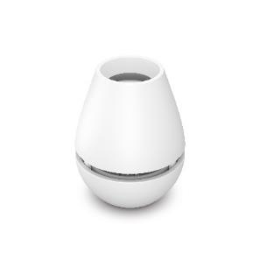
Lina überzeugt durch ihre Schlichtheit und Unkompliziertheit. Sie kommt ganz ohne Strom aus und eignet sich perfekt für frischen Duft in der Garderobe oder Kleiderschrank. Die Kleinste im Bunde überzeugt durch ihre kinderleichte Handhabung: einfach eine Duftkugel einsetzen und den Deckel bis zur gewünschten Duftintensität aufschrauben oder – für ein besonders intensives Aroma – abnehmen. Dank ihrer handlichen Grösse von 8 cm passt Lina in jede noch so kleine Ecke. Klein, aber oho!

Aroma Diffuser Lina von Stadler Form, aktueller Marktpreis Fr. 19.90

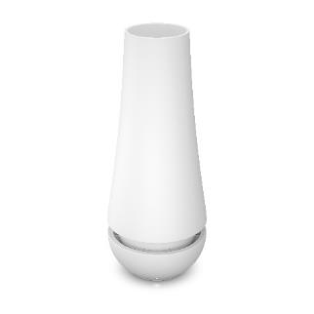
Die Schlanke: Tina von Stadler Form für kleine Räume

Tina besticht äusserlich durch ihre Eleganz, macht jedoch auch durch ihre inneren Werte von sich reden: Durch leichtes Drehen des Oberteils lässt sich die Duftintensität im Handumdrehen regulieren: Je weiter aufgedreht, desto stärker der Duft, den die eingesetzte Duftkugel – zur Auswahl stehen auch hier sechs verschiedene Aromen – bis zu vier Wochen lang verströmt. Tina ist mit einem Akku ausgestattet, der bis zu 30 Stunden lang hält. Dank eines USB-Anschlusses ist der Aroma Diffuser aber auch ohne Akku jederzeit und überall einsetzbar. Mit der ansehnlichen, aber immer noch zierlichen Höhe von knapp 18 cm macht Tina in jeder Raumecke etwas her.

Aroma Diffuser Tina von Stadler Form, aktueller Marktpreis Fr. 59.00

Bei allen drei Aroma Diffusern von Stadler Form ist die Duftkugel White Amber inbegriffen. Andere Aromen können separat erworben werden.

Das Aroma Diffuser-Trio von Stadler Form ist ab dem 18. Oktober auf stadlerform.com und in ausgewählten Fachgeschäften sowie deren Online-Shops erhältlich.

Für weitere Informationen stehen wir gerne zur Verfügung.

Medienkontakt:
Valeria Happel
Flowcube Communications | E-Mail: valeria.happel@flowcube.ch | Tel. +41 (0)43 344 30 37

